测试文档

1.0版：

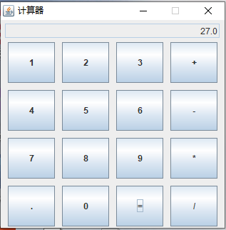

备注：

简单双目运算 。

问题：除数为零无法提醒 。

无法回退，清空输出部分。

无法计算复杂表达式.

2.0版：

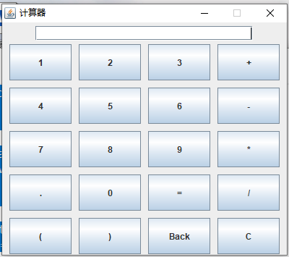

备注：

界面优化

计算复杂表达式 。

除数为零提醒用户。

添加清空回退功能

问题：

无法计算负数与浮点数相乘。

无法完成简单科学计算。

无法计算负数与浮点数。

3.0版：

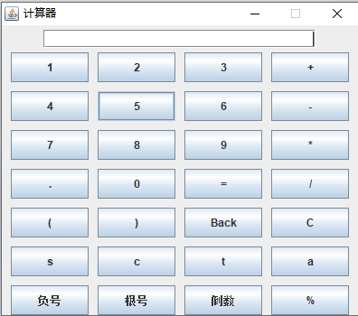

备注：

界面优化

更改2.0版发生的错误。

添加计算 倒数 三角函数 开根号

问题：

无法将三角函数计算加入复杂表达式。